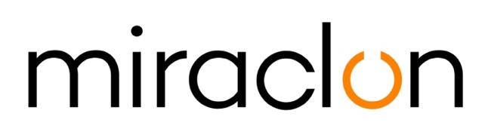
Communiqué de presse

Miraclon – pr@miraclon.com
Imogen Woods - +44 (0) 1372 464 470 – iwoods@adcomms.co.uk

10 juin 2020

Ulrich Etiketten améliore sa qualité flexo avec le nouveau
KODAK FLEXCEL NX System de Miraclon

Ulrich Etiketten, leader du marché autrichien des étiquettes adhésives et l’un des dix principaux producteurs d’étiquettes d’Europe, a étendu ses capacités de production de plaques flexo avec un KODAK FLEXCEL NX Mid System de Miraclon. Cette entreprise viennoise emploie quelque 200 personnes et sert essentiellement les secteurs de la pharmacie et de l’alimentation, mais aussi des cosmétiques et des produits chimiques. Elle exporte environ 30 % de sa production, l’Allemagne et la Suisse arrivant en tête des clients étrangers.
Depuis plusieurs années, Ulrich Etiketten se développe plus rapidement que le marché autrichien de l’étiquette. Sa compétitivité repose sur des investissements continus et l’entreprise a la réputation d’offrir une flexibilité et une fiabilité élevées, couplées avec des délais de livraison courts. « Notre objectif avec le FLEXCEL NX System est d’offrir une impression de plus haute qualité et plus de flexibilité pour satisfaire les exigences des clients », explique son directeur général, Florian Ulrich, interrogé sur les raisons de cet investissement. « La flexo a toujours été notre principal procédé d’impression et le restera. Si nous produisons également un important volume offset dans nos installations, nous sommes persuadés que l’avenir est à la flexo – grâce à la technologie FLEXCEL NX – ainsi qu’au numérique. »
Le KODAK FLEXCEL NX System est entré en service chez Ulrich Etiketten en mars 2020. Il est équipé de l’option haute résolution pour une imagerie en 9 600 x 4 800 dpi, afin de permettre l’impression fiable de microtexte et de caractéristiques de sécurité avec les plaques flexo. Et Rainer Ulrich, codirecteur général, d’ajouter : « Nous ne pouvons que nous féliciter de notre expérience avec le FLEXCEL NX System jusqu’à présent. Il s’intègre harmonieusement à notre environnement de production et nous avons immédiatement constaté une nette amélioration de la qualité. »

FIN

À propos de Miraclon
Les KODAK FLEXCEL Solutions ont permis de transformer l’impression flexographique au cours de la dernière décennie. Maintenant créées par Miraclon, les KODAK FLEXCEL Solutions – y compris le FLEXCEL NX System leader de l’industrie – apportent aux clients une meilleure qualité, une rentabilité supérieure, une plus grande productivité et des résultats exceptionnels En se concentrant sur une science de l’image révolutionnaire, sur l’innovation et sur la collaboration avec des partenaires et des clients de l’industrie, Miraclon s’engage pour le futur de la flexo et est en place pour mener la bataille. Pour en savoir plus, visitez www.miraclon.com. Suivez-nous sur twitter @kodakflexcel et connectez-vous à notre compte Miraclon Corporation.

